Witajcie Moi Drodzy

Jak wam mija dzień?? Jak się czujecie??
Dużo macie zadane??
Dacie rade jak zawsze Pamiętacie że zawsze możecie do nas napisać .
Widzieliście zdjęcia Waszych roślinek??
Dziś przygotowałam dla Was deszczomierz do samodzielnego wykonania.

Materiały, które będziecie potrzebować do wykonania zadania
Duża plastikowa butelka PET ( albo wysoki słoik i lejek) , nożyk po papieru lub nożyczki, pisak wodoodporny, linijka.
Przetnij butelkę na 2/3 wysokości , tak aby powstał zbiornik na deszcz i lejek. Włóż do środka butelki ( jeśli chcesz, możesz skleić lejek z butelką za pomocą taśmy klejącej lub plasteliny. Zamiast butelki PET można wykorzystać większy słoik i lejek. Bezpośrednio na zbiornik wodę lub na naklejonego na niego papierowej taśmie klejącej narysuj miarkę. Deszczomierz wystaw na zewnątrz i umieść go w takim miejscu by nic go nie osłaniało z żadnej strony ( często deszcz zacina, więc gdyby deszczomierz stał przy ścianie, wynik byłby niemiarodajny gdyby deszcz zacinał od strony ściany).
Jak o działa ??
W zbiorniku zbiera się woda opadowa, a leje pozwala jej wpływać do środka ale utrudnia parowanie, dzięki czemu jest dokładniejszy. Będziecie wiedzieć ile deszczu spadło
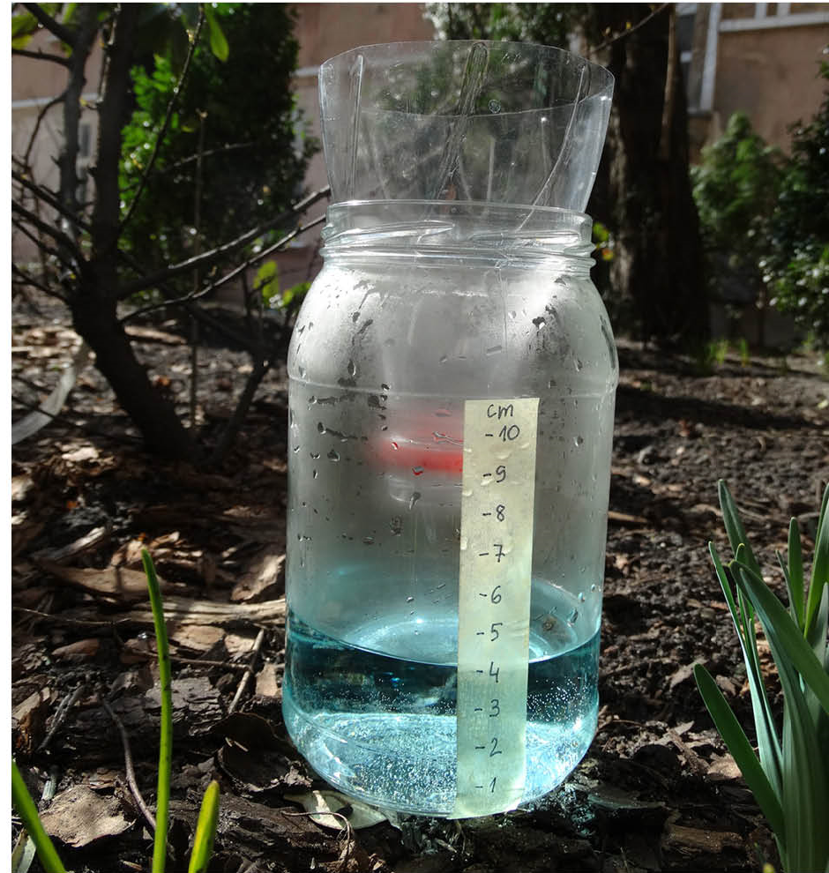

Pozdrawiam Was życząc udanej zabawy
Pani Justyna

